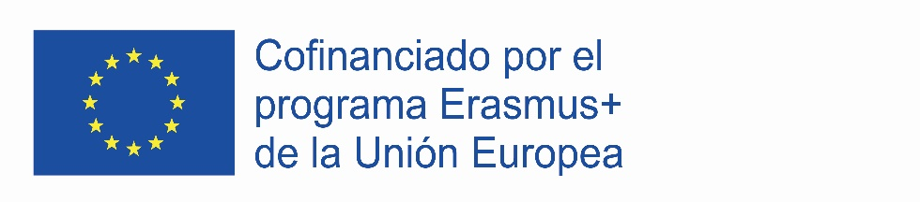  España Grecia Italia Portugal Suecia Suecia  IV encuentro internacional  erasmus +  “Llave maestra: abrir puertas, derribar murallas”  11-16 de noviembre de 2018  Agrupamento escolas José Relvas – Alpiarça – (Portugal)  Alumnos participantes:  1. Flavia Castellone  2. Donatella Granata  3. Angela Di Domenico  4. Nicoletta Di Martino  5. Mariarosaria Marzocchi  Profesores :  1. Alessandra Accinni  2. María Paz Tolín Pato |  |  | 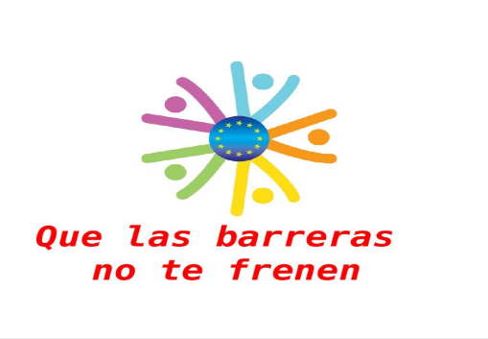  valor:  PAZ  Trabajos  - Entrevista a Alex Zanotelli, personaje ilustre napolitano, promotor de la paz.  - Interpretación de una poesía de Eduardo De Filippo en dialecto napolitano, sobre la paz en la vida cotidiana.  - Vídeo para la conmemoración del 25 de abril, fecha de la liberación italiana de las tropas nazis: cartas de despedida de los partisanos a sus familias favoreciendo el perdón y la paz.  - Carteles con frases de la canción “Il mio nome é mai piú” de Giovanotti relacionadas con la paz.  - Visión y análisis de la película “Invictus”  - Artículo 11 de la Constitución italiana  -Resultados test intermedio sobre la sostenibilidad.  Liceo Scientifico-linguistico “A.M.De Carlo” de Giugliano in campania (NA)  clase: 2CL  https://twinspace.etwinning.net/45509/pages/page/269857

